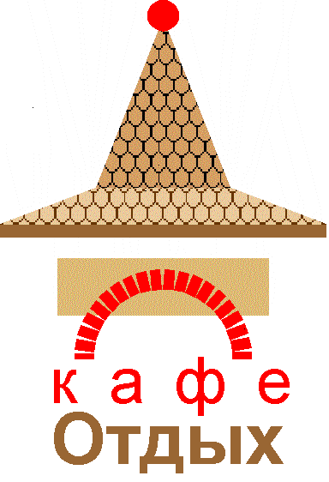

Общество с ограниченной ответственностью кафе «Отдых» ОГРН 1060245007240 ИНН 0245016520 КПП 024501001 450520, РБ Уфимский р-он с. Лебяжий тел. (347) 222-85-30

р/сч 40702810106000009746 к/сч 30101810300000000601

Башкирское отделение N8598 ПАО Сбербанк БИК048073601

КАРТА ПАРТНЕРА

Полное наименование | Общество с ограниченной ответственностью кафе «Отдых».
Сокращенное наименование | ООО кафе «Отдых».
Юридический адрес | 450520, РБ Уфимский р-он с. Лебяжий.
Фактический и почтовый адрес | 450520, РБ Уфимский р-он с. Лебяжий, территория комплекса «Отдых».
Телефон | 8(347) 222-85-31, 8(347) 222-85-30.
Идентификационный номер (ИНН/КПП) | 0245016520 / 024501001.
ОГРН | 1060245007240.
Банковские реквизиты | БАШКИРСКОЕ ОТДЕЛЕНИЕ №8598  ПАО СБЕРБАНК.  Расчетный счет 40702810106000009746.  БИК 048073601.  Корр. счет 30101810300000000601.
Директор | Балаян Армен Борикович  на основании Устава.
Электронная почта | buhbalayan@mail.ru
ОКВЭД | Основной: 56.10. Дополнительные: 10.13, 10.71, 10.72, 47.9, 55.1, 55.10, 55.30, 56.10.1, 56.10.3, 56.29, 56.30, 68.20.2, 85.41.9, 88.91, 88.99, 91.01, 96.09.

